MINISTERUL EDUCAŢIEI, CERCETĂRII, TINERETULUI ŞI SPORTULUI

INSPECTORATUL ŞCOLAR JUDEŢEAN SIBIU

OLIMPIADA DE GEOGRAFIE

ETAPA JUDEŢEANĂ – 3 MARTIE 2012, CLASA a XI- a
PROBA TEORETICĂ PRACTICĂ

Timpul de lucru este de 1 oră şi 30 min.
Toate subiectele sunt obligatorii.
Se acordă 10 puncte din oficiu.

SUBIECTUL 1 ___20 puncte
Caracterizaţi mediul urban al oraşului Sibiu, precizând:
a. poziţia geografică,
b. componentele mediului şi relaţiile dintre ele,
c. structura (zonele funcţionale),
d. funcţionalitatea oraşului şi dezvoltarea durabilă.
( prof. dr. Ioan Radu, Colegiul Naţional Pedagogic „A. Şaguna” Sibiu)

SUBIECTUL 2 ___ ___20 puncte
Menţionaţi 5 tipuri de medii existente în zona Podişului Hârtibaciului.
( prof. Alina-Popescu Soare – Grup Şcolar Construcţii şi Arhitectură Carol I Sibiu)

SUBIECTUL 3 _________12 puncte
Propuneţi şase măsuri care trebuie luate pentru prevenirea inundaţiilor în judeţul Sibiu în următorii 10 ani.
(prof. Horaţiu Rusu – Grup Şcolar Ind. Uşoară Cisnădie)

SUBIECTUL 4 _____ ____ __ 24 puncte
a.Menţionaţi două tipuri de hazarde naturale şi două tipuri de hazarde antropice cu posibilitate de producere în zona Depresiunii Sibiu;
b.Pentru fiecare tip de hazard menţionat la punctul a. precizaţi o cauză de producere;
c.Pentru fiecare tip de hazard menţionat la punctul a. precizaţi în ce constă impactul acestuia asupra mediului.
( prof. Grigore Lazăr – Grup Şcolar Economic „ J. Lebel” Tălmaciu)

SUBIECTUL 5 _____ _____ 14 puncte

Pe harta de mai jos sunt marcate, cu cifre, arii protejate din judeţul Sibiu. Precizaţi:
- numele ariilor protejate marcate cu cifrele 1, 2, 3, 4, 5, 6 şi 7;
- tipurile acestor arii protejate;
( prof. Grigore Lazăr – Grup Şcolar Economic J. Lebel Tălmaciu)

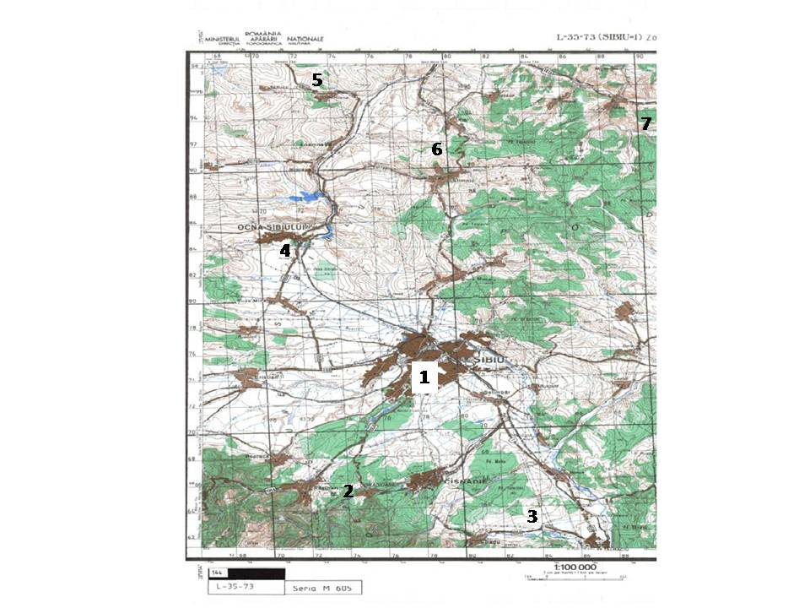

MINISTERUL EDUCAŢIEI, CERCETĂRII, TINERETULUI ŞI SPORTULUI

INSPECTORATUL ŞCOLAR JUDEŢEAN SIBIU

OLIMPIADA DE GEOGRAFIE

ETAPA JUDEŢEANĂ – 3 MARTIE 2012, CLASA a XI -a

BAREM DE EVALUARE - PROBA PRACTICĂ

Notă:
- Se acordă 10 puncte din oficiu;
- Se acceptă orice formulare care păstrează acelaşi sens cu ideile menţionate;
- Pentru răspunsuri parţial corecte se acordă jumătate din punctaj;
- Se acceptă orice alt răspuns corect.

- Se acordă 20 puncte pentru răspunsul corect şi complet, astfel:
a.poziţia geografică - 1p;
b.componentele mediului şi relaţiile dintre ele (relief, climă, ape, vegetaţie, soluri, economie, transporturi, comerţ, turism, relaţii) - 10p
c. structura (zonele funcţionale) : - nucleul central (oraşul vechi, city) - 1p;
- zonele rezidenţiale (cartierele de locuit, vechi, noi) - 1p
- zonele comerciale (zona veche, centrală; zonele noi, la aeroport; schopping city, Şelimbăr) - 1p
- zonele industriale, vechi, noi (zona industrială veche, de lângă Cibin; zonele noi, platformele est şi vest) - 1p
- zonele de recreere - 1p;
d.funcţionalitate, dezvoltare durabilă, avantaje, dezavantaje, câte un punct pentru fiecare grup de cerinţe - 4p

- Se acordă 20 puncte pentru:
- menţionarea corectă a 5 tipuri de medii din zona Podişului Hârtibaciului (5x4puncte = 20 puncte)
Ex. Mediul rural, mediul urban, mediul de pădure, mediul de pajişte, mediul de lunci şi terase.

3. Se acordă 12 puncte pentru:
- fiecare măsură corectă propusă (6x2puncte = 12 puncte)

- Se acordă 24 puncte pentru răspunsul corect şi complet, astfel:
- două tipuri de hazarde naturale – 6 puncte (2x3 puncte = 6 puncte); Ex.: hidrologice (inundaţii), climatice (polei, grindină, îngheţ), biologice (epidemii).
două tipuri de hazarde antropice – 6 puncte (2x3 puncte = 6 puncte); Ex.: industriale (poluare, explozii, deversări de ape uzate), de transporturi (accidente, poluare), sociale (criminalitate, şomaj, analfabetism);
- o cauză de producere a hazardelor menţionate la punctul a. – 4 puncte (4x1 punct = 4 puncte);
- impactul asupra mediului a fiecărui tip de hazard menţionat la punctul a. – 8 puncte (4x2 punct = 8 puncte).

- Se acordă 14 puncte pentru răspunsul corect şi complet, astfel:
- 1 – Pădurea Dumbrava – 1 punct;
2 – Piatra Broaştei/calcare de la Cisnădioara - 1 punct;
3 – Şuvara Saşilor - 1 punct;
4 – Lacul fără fund - 1 punct;
5 – Vulcanii noroioşi de la Haşag - 1 punct;
6 – Dealul Zakel - 1 punct;
7 – Canionul Mihăileni - 1 punct;
- 1 – rezervaţie forestieră – 1 punct;
2 – rezervaţie paleontologică - 1 punct;
3 – rezervaţie floristică - 1 punct;
4 – rezervaţie hidrologică - 1 punct;
5 – rezervaşie geomorfologică - 1 punct;
6 – rezervaţie floristică/faunistică - 1 punct;
7 – rezervaţie geomorfologică - 1 punct;

